**学习基于“活动元”的化学教学结构化模板设计**

**——崔正淳工作室2021.11.25简讯**

**文/黄莎莎**

2021年11月25日下午，成都市双流区名师崔正淳工作室全体成员在双流中学开展了线下研修活动。本次研修学习邀请了成都市教育科学研究院化学教研员邓玉华，邓老师给大家详细介绍了以“基于活动元的学生活动方案设计”为主题的讲座。

邓老师首先分析了课堂教学中学生活动的三大问题：学生主动活动空间受限，活动过程缺乏深度，教学评不一致导致学生知识体系碎片化、关联度不够。根据学生活动问题的现状提出了以核心素养导向的中学教学改进主张。邓老师建议学生的核心素养是学生自主建构和自我生成的结果，教师创设完整的主题活动，引导学生在自主建构知识的过程中生成与发展自身的核心素养。因此需要教师在进行教学设计时，应对教学活动进行整体设计，包括目标、内容、活动和评价的结构化，进而促进学生更高质量的整合性学习。为了更有效的培育学生的核心素养，教师应结合课标制定学生的学习目标，根据目标确定学习内容，根据内容设计学习方式，并综合开展学习评价。

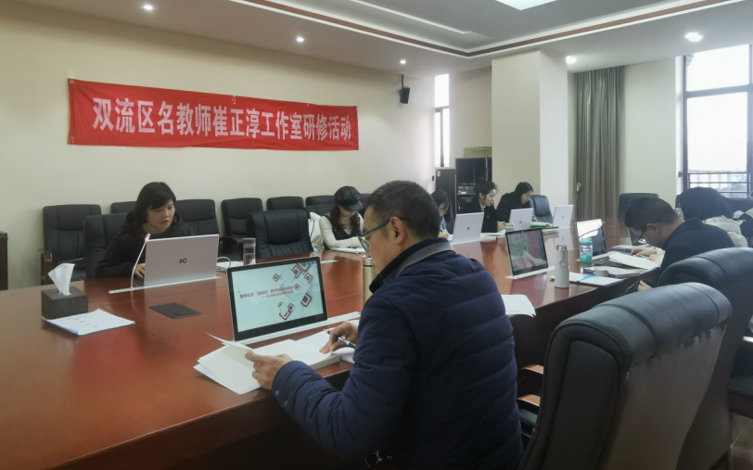

图1 邓玉华教研员专题讲座

活动元中的“元”是对活动及活动结果的认知。活动元的构建路径一般可归纳为依据课标、教材和真实情境筛选化学问题，由化学问题抽离出学生必备知识、关键能力、学科素养和核心价值，再转化为教学目标，最后设计出活动元达成目标，解决问题。邓老师以卤代烃（第1课时）的一篇活动元设计范例为工作室学员进行详细讲解，从活动元设计模板的构成要素，标题的撰写到活动形式、活动过程及结果的特点的分析让大家都受益匪浅。邓老师最后还分别对中学化学各模块不同内容的教学设计建构了“活动元”教学结构化模型，为今后教师们的活动元教学设计提供了明确的方向。工作室学今后在进行活动元教学设计时可以进行借鉴并创新，而不仅仅是为了让学生习得化学知识所设计的浅层学习活动元，要以学生的主体活动促素养发展。

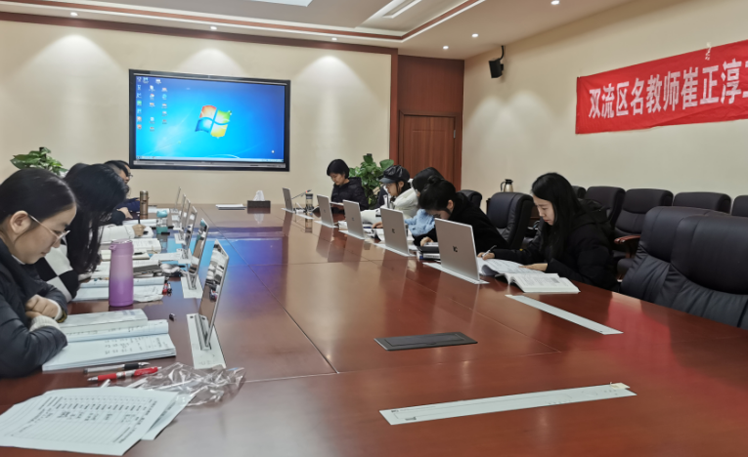

图2 工作室学员认真开展研修活动

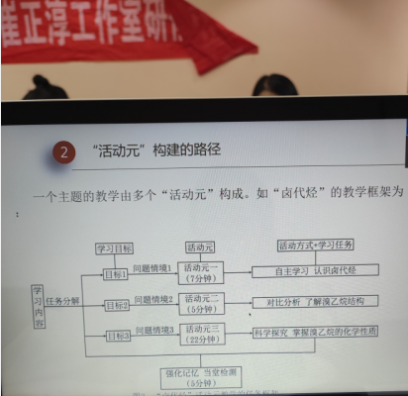

图3 邓玉华教研员讲座内容节选